МИНОБРНАУКИ РОССИИ

Федеральное государственное автономное образовательное

учреждение высшего образования

«Южный федеральный университет»

Институт высоких технологий и пьезотехники

**Лабораторная работа №3**

**По дисциплине «Иммитационное моделирование информационных систем»**

Выполнила:

Студент 3 курса бакалавриата 7 группы

Хамадов К.К.

Проверил:

Олишевский Д.П.

Ростов-на-Дону

2022 г.

**Цель:**

Построить модель бизнес-процессов в нотации BPMN.

**Задача:**

Смоделировать бизнес-процессы стоматологической клиники

**Ход работы:**

Клиент звонит в центр поддержки и сообщает о проблеме, связанной с плохим обслуживанием или неисправным оборудованием или программным обеспечением. Фронт-офис собирает информацию от Клиента и пытается предоставить решение непосредственно Клиенту на другом конце линии, в противном случае они сообщают Клиенту, что проблема будет передана техническим экспертам, и с ним свяжутся снова в ближайшее время. Когда Фронт-офис получает решение от технических экспертов, они связываются с Клиентом и пытаются закрыть проблему; в противном случае они сообщают Клиенту, что проблема будет передана на следующий уровень поддержки (Агенту1-го уровня).

Когда проблема передается Агенту технической поддержки 1-го уровня, агент пытается предоставить решение Фронт-офису; в противном случае они запрашивают дополнительную помощь у технического сотрудника 2-го уровня службы поддержки и отправить решение во Фронт-офис, когда решение будет предоставлено.

Когда проблема передается Агенту технической поддержки 2-го уровня, агент пытается найти решение для Агента технической поддержки 1-го уровня; в противном случае они запрашивают дополнительную помощь у Поставщика и переслать решение агенту технической поддержки 1-го уровня, когда оно будет предоставлено.

Когда Поставщик получает запрос от Агента технической поддержки 2-го уровня, он предоставляет решение проблемы.

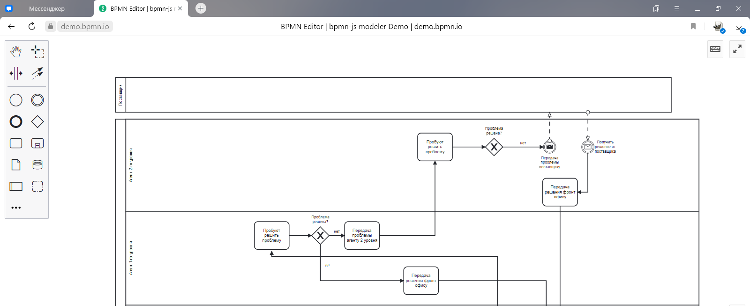

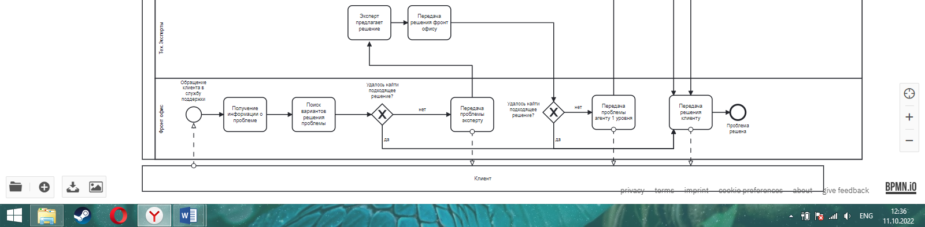

Рис 1. – Диаграмма процесса.

**Вывод:**

Была построена модель бизнес-процессов в нотации BPMN. Мною были получены навыки работы с BPMN.